DATUM | ZAJTRK | KOSILO | POP. MALICA
PONEDELJEK  22. 01. 2024  (BREZMESNI DAN) | Mešani ovseni kosmiči s suhim sadjem, BIO mleko, zeliščni čaj z limono, banana | Zelenjavna enolončnica s stročnicami, krompirjevi svaljki na drobtinah, mešani sadni kompot | Polnovredna bombetka, sadno-zelenjavni krožnik
TOREK  23. 01. 2024 | Kraljeva štručka, sadni tekoči jogurt, sadni čaj z limono, pomaranča | Milijon juha, mlinci, pečene piščančje peruti in krače, rdečo zelje v solati | Čokoladno mleko, banana
SREDA  24. 01. 2024 | Pirin kruh, piščančja prsa v ovoju, sir mozzarella, zeliščni čaj z limono, naši | Kremna cvetačna juha, BIO testenine, koščki svinjine v paradižnikovi omaki, mešana zelena solata | Rženi kruh, kivi
ČETRTEK  25. 01. 2024 | Mešani polbeli kruh, marelična marmelada, kisla smetana, sadni čaj z BIO medom, jabolko | Kokošja juha, kremna piščančja rižota z zelenjavo, rdeča pesa v solati | Skuta s podloženim sadjem
PETEK  26. 01. 2024 | Polnjena štručka z zeliščnim maslom, sadni čaj z limono, banana | Kostna juha z zakuho, pražen krompir, pečenica, repa s fižolom in smetano | BIO sadni jogurt, kivi
JEDILNIK 22.01-26.1.2024
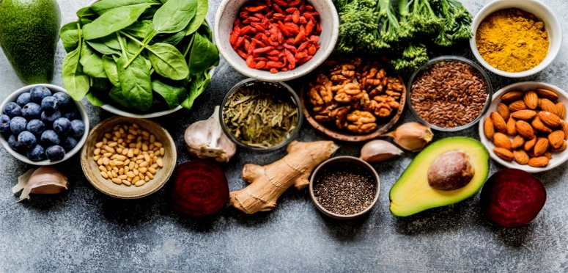

DIETNI JEDILNIK
DATUM | CELIAKIJA (BREZGLUTENSKI) - BG | ALERGIJA NA MLEKO (INTOLERANCA NA LAKTOZO)- DIETNI BREZ MLEKA (IL)
PONEDELJEK  22. 01. 2024 | MALICA/ZAJTRK: BG kosmiči, ostala živila brez sledov glutena  KOSILO: Brez sledov glutena, brez moke  P. MALICA: BG bombetka | MALICA/ZAJTRK: Brez sledov mleka in laktoze, dietno mleko ali pa ovseni napitek  KOSILO: Brez sledov mleka in laktoze, brez masla, margarina  P. MALICA: Brez sledov mleka in laktoze
TOREK  23. 01. 2024 | MALICA/ZAJTRK: BG štručka, ostala živila brez sledov glutena  KOSILO: Živila brez sledov glutena, BG mlinci  P.MALICA: Brez sledov glutena | MALICA/ZAJTRK: Brez sledov mleka in laktoze, sojin jogurt  KOSILO: Brez sledov mleka in laktoze  P.MALICA: Rižev napitek ali pa dietno mleko
SREDA  24. 01. 2024 | MALICA/ZAJTRK: Brez sledov glutena, BG kruh  KOSILO: Živila brez sledov glutena, BG testenine, brez dodane moke  P.MALICA: BG kruh, brez sledov glutena | MALICA/ZAJTRK: Brez sledov mleka in laktoze  KOSILO: Sestavljeno iz živil brez sledov mleka in laktoze, brez smetane ali pa dietna smetana, dietne testenine  P.MALICA: Brez sledov mleka in laktoze
ČETRTEK  25. 01. 2024 | MALICA/ZAJTRK: BG kruh, ostala živila brez sledov glutena  KOSILO: Živila brez sledov glutena, BG jušne testenine  P.MALICA: Brez sledov glutena | MALICA/ZAJTRK: Živila brez sledov mleka in laktoze, dietna kisla smetana ali margarina  KOSILO: Sestavljeno iz živil brez sledov mleka in laktoze, brez dodane smetane ali pa dietna smetana  P.MALICA: Rižev jogurt
PETEK  26. 01. 2024 | MALICA/ZAJTRK: BG štručka, ostala živila brez sledov glutena  KOSILO: Živila brez sledov glutena, BG jušne testenine, brez moke  P.MALICA: Brez sledov glutena | MALICA/ZAJTRK: Štručka brez sledov mleka in laktoze, z zeliščno margarino  KOSILO: Živila brez sledov mleka in laktoze, brez smetane  P.MALICA: Brez sledov mleka in laktoze, sojin jogurt

OPOMBE:

Pri dnevnem kosilu vedno na voljo ohlajen čaj ali pa sveža voda z limono.

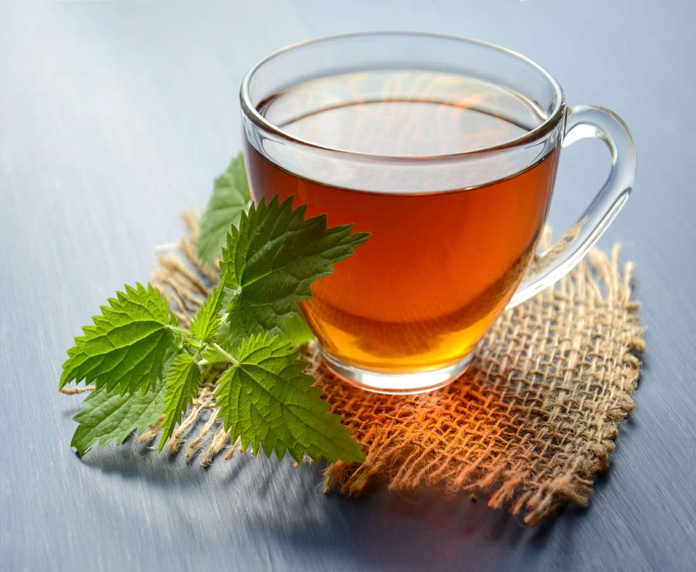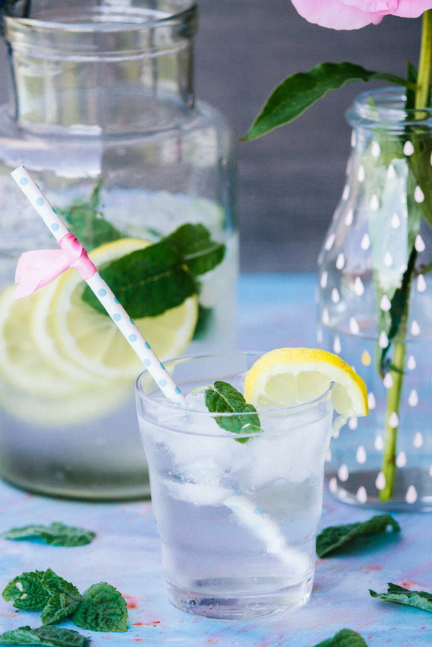

V PRIMERU ZAPLETOV PRI DOBAVI ŽIVIL SI PRIDRŽUJEMO PRAVICO DO SPREMEMBE JEDILNIKA.

BIO ŽIVILO IZ KONTROLIRANE EKOLOŠKE PRIDELAVE
LOKALNO PRIDELANA/PREDELANA ŽIVILA SE VKLJUČUJEJO GLEDE NA SEZONSKO PONUDBO.
ŠS-ŠOLSKA SHEMA

Ker v prehrani otrok ni omejitev glede uživanja alergenov in ker za otroke, ki potrebujejo dietno prehrano, pripravljamo individualne dietne jedilnike, alergenov na jedilnikih ne bomo označevali.

Katalog vsebnosti alergenov v živilih:
oznaka | alergen
1 | ŽITA, KI VSEBUJEJO GLUTEN ( pšenica, rž, ječmen, oves, pira, kamut ali njihove križane vrste ali proizvodi iz njih)
2 | RAKI IN PROIZVODI IZ NJIH
3 | JAJCA IN PROIZVODI IZ NJIH
4 | RIBE IN PROZVODI IZ NJIH
A | ARAŠIDI IN PROIZVODI Z NJIH
S | ZRNJE SOJE IN PROIZVODI IZ NJIH
L | MLEKO IN MLEČNI PROIZVODI, KI VSEBUJEJO LAKTOZO
O | OREŠKI - mandeljni, orehi, lešniki, indijski oreščki, ameriški orehi, brazilski oreščki, pistacija, makadamija IN PROIZVODI IZ NJIH
Z | LISTNA ZELENA IN PROIZVODI IZ NJIH
GS | GORČIČNO SEME IN PROIZVODI IZ NJIH
SS | SEZAMOVO SEME IN PROIZVODI IZ NJIH
Ž | ŽVEPLOV DIOKSID IN SULFITI ((v koncentraciji več kot 100mg/kg ali 10mg/l, izraženi kot SO2)
V | VOLČJI BOB IN PROIZVODI IZ NJIH
M | MEHKUŽCI IN PROIZVODI IZ NJIH

